SIMPROD

- Gestão de acessos de usuários.
  - Mapear cada função do sistema com os perfis existentes no CAv4. Perfis configurados no CAv4: ACESSO_LEITURA, ADMINISTRADOR e EDITOR_CENARIO.
  - Permitir acesso ao sistema apenas para usuários com perfil configurado no CAv4. Hoje qualquer usuário da força de trabalho pode acessar o sistema, criar e rodar cenários. Caso o usuário não tenha acesso, exibir mensagens com instruções de como solicitar a permissão.
  - Usuário não pode compartilhar cenário no qual ele não seja o editor.
  - Usuário com perfil ACESSO_LEITURA não pode criar cenário, alterar, rodar simulação, acessar simulação interativa. Apenas consultar cenários (com resultado da simulação) nos quais ele tiver acesso (cenários compartilhados).
  - Implementar integração do CAv4 com o ServiceNow (Identidade Petrobras) – PO e RT.
  - Remover opções de atualização do cadastro de usuários do sistema. Apenas para consulta (somente quando a integração com o ServiceNow estiver concluída).
  - Wiki: https://petrobrasbr.sharepoint.com/teams/ControledeAcessoV3V4-ComunicaoExterna/SitePages/Integra%C3%A7%C3%A3o-do-CA-V4-com-o-Identity-IQ.aspx
  - Configuração CAV4
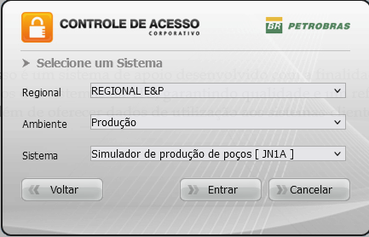

- Incluir opção de rodar novamente a simulação na tela de Simulação Interativa, ao mudar algum parâmetro. Atualmente, ao rodar uma simulação, o usuário não tem mais a opção de rodar novamente. Para isto, o usuário precisa atualizar a tela.
- Permitir a importação de dados dos gráficos de produção, potencial e eficiência nas telas de resultados da simulação e simulação interativa.
- Incluir novo formato de arquivo gerado na exportação de resultado, para planilha Excel, com a formatação correta. Manter o formato csv.
- Incluir a opção de visualizar os dados de um cenário do PLANCOP.
- Na tela de resultados, colocar um componente indicando processamento, como tem na tela de Simulação Interativa.

Gestão de acesso de usuários

